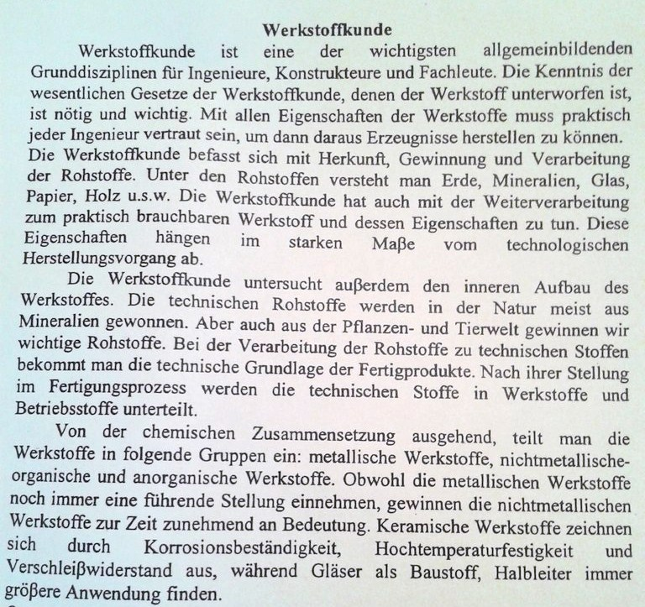 Материаловедение
Материаловедение – одна из важнейших общеобразовательных основных дисциплин для инженеров, конструкторов и специалистов. Знание значительных законов материаловедения, которым подчиняется материал, необходимо и важно. Со всеми качествами материалов должен быть знаком практически каждый инженер, для того, чтобы потом уметь производить из них изделия. Материаловедение занимается происхождением, добычей и переработкой сырья. Под сырьем понимают землю, минералы, стекло, бумагу, дерево и т.д. Материаловедение также имеет дело с дальнейшей переработкой в пригодный на практике материал и его качествами. Эти качества в сильной степени зависят от технологогического производственного процесса.
Материаловедение изучает кроме того внутреннее строение материала. Техническое сырье чаще всего добывается из минералов. Но также и из растительного и животного мира мы добываем важное сырье. При переработке сырья в технические вещества получают техническую основу готовых изделий. По их позиции в процессе изготовления технические вещества подразделяются на производственные материалы и эксплуатационные материалы.
Исходя из химического состава, материалы делят на следующие группы: металлические материалы, неметаллические, органические и неорганические материалы. Хотя металлические материалы всегда занимают ведущую позицию, неметаллические материалы в настоящее время все больше выигрывают по значимости. Керамические материалы выделяются устойчивостью к коррозии, устойчивостью к высоким температурам и износостойкостью, в то время как стекло как строительный материал, полупроводник находит все большее применение.

